 

**МУНИЦИПАЛЬНОЕ БЮДЖЕТНОЕ ДОШКОЛЬНОЕ ОБРАЗОВАТЕЛЬНОЕ УЧРЕЖДЕНИЕ**

**«ДЕТСКИЙ САД КОМБИНИРОВАННОГО ВИДА № 16 «ЛУЧИК»**

**МУНИЦИПАЛЬНОГО ОБРАЗОВАНИЯ ГОРОДСКОЙ ОКРУГ СИМФЕРОПОЛЬ**

**РЕСПУБЛИКИ КРЫМ**

295044, Республика Крым, г. Симферополь, ул. Эмель, д 6.

Тел. +7(3652) ХХХХ E-mail: [luchiksad16@mail.ru](mailto:luchiksad16@mail.ru)

ОКПО 28430340, ОГРН 1189102007698, ИНН/КПП 9102243584/910201001

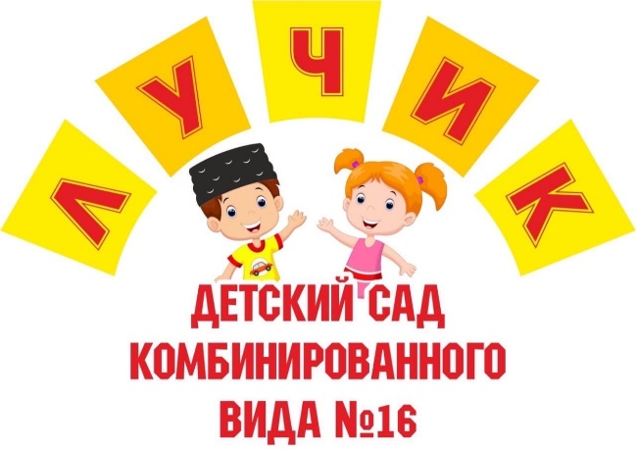

Консультация для родителей

**«Развивающие игры и их место в семейном досуге»**

вторая младшая группа №6

воспитатель:

Бекирова А.Д.

2022/2023 уч.год

**«Развивающие игры и их место в семейном досуге»**

***Игра не пустая забава. Она необходима для счастья детей,***

***для их здоровья и правильного развития.***

***Д.В. Менджерицкая***

   «Игра пронизывает всю жизнь ребёнка. Это норма даже тогда, когда малыш делает серьёзное дело. У него есть страсть, и её надо удовлетворить. Более того, следует пропитать этой игрой всю его жизнь. Вся его жизнь – это игра»  
А. С. Макаренко.

    Игре принадлежит большая роль в жизни и развитии детей. В игровой деятельности формируются многие положительные качества ребёнка, интерес и готовность к предстоящему учению, развиваются его познавательные способности. Игра важна и для подготовки ребёнка к будущему, и для того, чтобы сделать его настоящую жизнь полной и счастливой. Задача воспитателя и родителей – помочь ребёнку организовать эти игры, сделать их увлекательными.

      Хочется **познакомить родителей с различными видами развивающих игр**, которые воспитатели используют в детском саду и  которые родители могут использовать в домашнем досуге с ребенком. Хочется обратить внимание на дидактические игры.

      Дидактические игры способствуют развитию умственных способностей детей, содержат умственное задание, в решении которого - смысл игры.  
      Они также способствуют развитию органов чувств, внимания, логического мышления. Обязательным условием дидактической игры являются правила, без которых деятельность приобретает стихийный характер.  
      Решая задачи, поставленные в дидактической игре, ребёнок учится вычленять отдельные признаки предметов, явлений, сравнивать их, группировать, классифицировать по определённым общим признакам, чертам. Дети учатся рассуждать, делать выводы, обобщения, при этом тренируются их внимание, память, развивается произвольное восприятие. В ходе дидактических игр дети разного дошкольного возраста путём многократных повторений усваивают объём знаний.  
    Игры на смекалку, головоломки, занимательные игры вызывают у ребят большой интерес.

**Существуют пособия, помогающие решать задачи развития логического мышления у дошкольников.**

**Логические блоки Дьенеша:***- Знакомят детей с геометрическими фигурами и формой предметов, размером;  
- развивают мыслительные умения: сравнивать, анализировать, классифицировать, обобщать, абстрагировать, кодировать и декодировать информацию;  
- помогают усвоению элементарных навыков алгоритмической культуры мышления;  
- развивают познавательные процессы восприятия памяти, внимания, воображения;  
- развивают творческие способности*

**Уникуб**  
*-  учить строить из кубиков модель по образцу.  
- развитие логического, аналитического мышления,  
- Формирование способностей к решению поисковых задач  
- развитие памяти и внимания,  
- повышается умственный потенциал ребёнка.*

**Кубики – Хамелеон**

*Игра по методике Б.П.Никитина. Путем подбора кубиков по цвету можно складывать различные мозаики, постройки, фигуры самолета, ворота, башню, домик и др. По собственному желанию, замыслу, дети одну и ту же постройку могут варьировать многократно.*

**Палочки Кюизенера**

Задачи, решаемые с помощью палочек Кюизенера

* *Знакомство с: понятием цвета (различать цвет, классифицировать по цвету).*
* *понятием величины, длины, высоты, ширины (упражнять в сравнении предметов по высоте, длине, ширине).*
* *последовательностью чисел натурального ряда.*
* *со свойствами геометрических фигур.*
* *Освоение прямого и обратного счета.*
* *Усвоение отношений между числами (больше — меньше, больше —меньше на...), пользоваться знаками сравнения .*
* *Обучение делению целого на части и измерению объектов.*

**Крестики Воскобовича**

*Способствует развитию воображения, творческих и сенсорных способностей (восприятия цвета, формы, величины)*

*Совершенствованию интеллекта (внимания, памяти, мышления, речи)*

*Тренировке мелкой моторики руки, тактильно-осязательных анализаторов*

*Освоению количественного счета, пространственных отношений.*

**Счетные палочки**

*Можно использовать как счетный материал, определять состав числа, решать задачи на смекалку, например:*

1. Задачи на составление заданной фигуры из определенного количества палочек составь 2 равных квадрата из 7, из 5 полочек. Из 9 палочек составь квадрат и 4 треугольника. Из 9 палочек составить 2 квадрата и 4 равных треугольника, из 7 два квадрата и делят на треугольники двумя палочками.
2. Задачи на изменение фигур, для которых надо убрать указанное количество палочек.
3. Переложи палочки, чтобы изменить фигуру.

     Игра доставляет ребенку много положительных эмоций, он очень любит, когда с ним играют взрослые. Родители должны играть со своими детьми, они в этом очень нуждаются. И родители, между прочим, тоже. Ведь, с помощью игры, родители и дети становятся ближе друг к другу, начинают больше узнавать друг о друге. Родители могут повлиять на душевное состояние и поведение своего ребёнка.